МИНИСТЕРСТВО ОБРАЗОВАНИЯ И НАУКИ РОССИЙСКОЙ ФЕДЕРАЦИИ

ФЕДЕРАЛЬНОЕ ГОСУДАРСТВЕННОЕ АВТОНОМНОЕ ОБРАЗОВАТЕЛЬНОЕ

УЧРЕЖДЕНИЕ ВЫСШЕГО ОБРАЗОВАНИЯ

«САМАРСКИЙ НАЦИОНАЛЬНЫЙ ИССЛЕДОВАТЕЛЬСКИЙ УНИВЕРСИТЕТ

ИМЕНИ АКАДЕМИКА С. П. КОРОЛЕВА»

«САМАРСКИЙ УНИВЕРСИТЕТ»

Институт информатики и кибернетики

Кафедра информационных систем и технологий

Отчет по лабораторной работе №6

Предмет “Электроника и схемотехника”

Тема: “ СИНТЕЗ КОМБИНАЦИОННЫХ ЛОГИЧЕСКИХ СХЕМ”

Вариант 7(22), подгруппа 2

Выполнил:

Спиридонова К.С. гр. № 6312-100503D

Проверил:

доцент Новиков Александр Олегович

Самара 2024

**Этап 1**

|  |  |  |  |  |
| --- | --- | --- | --- | --- |
| **X3** | **X2** | **X1** | **X0** | **Y** |
| 0 | 0 | 0 | 0 | 0 |
| 0 | 0 | 0 | 1 | 0 |
| 0 | 0 | 1 | 0 | 1 |
| 0 | 0 | 1 | 1 | 1 |
| 0 | 1 | 0 | 0 | 0 |
| 0 | 1 | 0 | 1 | 1 |
| 0 | 1 | 1 | 0 | 0 |
| 0 | 1 | 1 | 1 | 1 |
| 1 | 0 | 0 | 0 | **1** |
| 1 | 0 | 0 | 1 | 0 |
| 1 | 0 | 1 | 0 | 1 |
| 1 | 0 | 1 | 1 | 0 |
| 1 | 1 | 0 | 0 | 1 |
| 1 | 1 | 0 | 1 | 0 |
| 1 | 1 | 1 | 0 | 0 |
| 1 | 1 | 1 | 1 | 0 |

***СДНФ*** = ${\overline{x}}_{3}{\overline{x}}_{2}x_{1}{\overline{x}}_{0}+{\overline{x}}_{3}{\overline{x}}_{2}x_{1}x_{0}+{\overline{x}}_{3}x_{2}{\overline{x}}_{1}x_{0}+{\overline{x}}_{3}x_{2}x_{1}x_{0}+x_{3}{\overline{x}}_{2}{\overline{x}}_{1}{\overline{x}}_{0}+x_{3}{\overline{x}}_{2}x_{1}{\overline{x}}_{0}+x_{3}x_{2}{\overline{x}}_{1}{\overline{x}}_{0}$

***Карта Карно:***

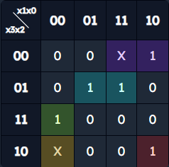

Следовательно: 0011 = 1; 1000 = 1

***Минимизированная СДНФ*** = $x_{3}{\overline{x}}_{2}{\overline{x}}_{0}+x_{3}{\overline{x}}_{1}{\overline{x}}_{0}+{\overline{x}}_{3}x_{2}x_{0}+{\overline{x}}_{3}{\overline{x}}_{2}x_{1}$

***ДНФ на булевском логическом базисе:***

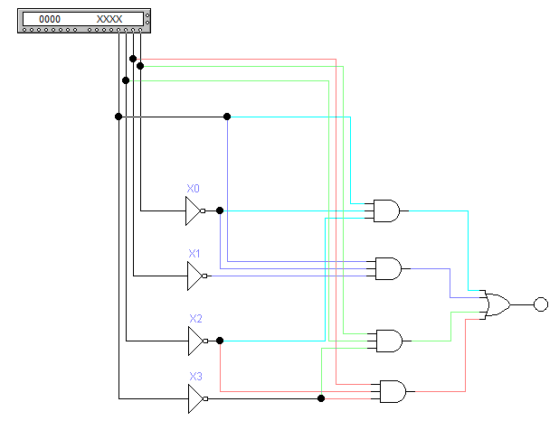

***ДНФ на базисе И-НЕ:***

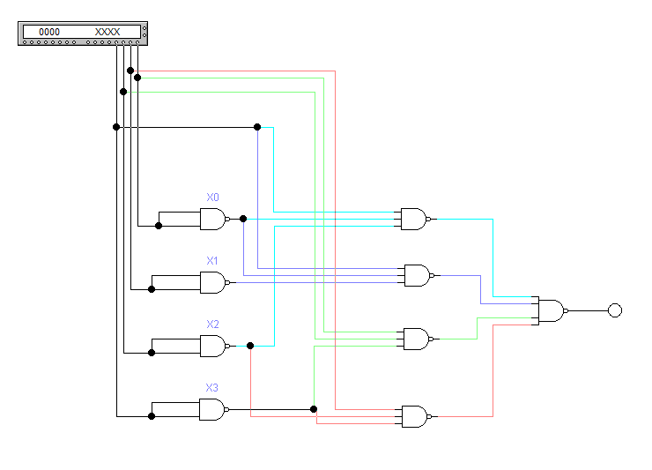

***Принципиальная схема на ТТЛ-микросхемах серии 74хх*** 